1、lazy loading延迟加载，就是不是在初始化时loading，而是推迟到必须加载时再loading

2、单例模式的七种写法

3、java类的加载顺序

1静态变量

2静态代码块

3非静态变量

4非静态代码块

5构造方法

4、synchronized的用法

有两种用法，一个是synchronized方法一个是synchronized块。

下面选取其中的一个例子，具体来阐述一下问题吧，并且借此机会也总结一下关于synchronized关键字的问题：

private static AccountSeqHelper instance;

private static Object singleLock = new Object();

public static AccountSeqHelper getInstance()

{

if (instance == null)

{

synchronized (singleLock)

{

if (instance == null)

{

instance = new AccountSeqHelper();//**

}

}

}

return instance;

}

上面的代码就是一个典型的单例模式，且使用了双重检查锁(使用双重检查锁的目的就是减少synchronized所带来的开销，第一次检查instance为null就不再执行后面的synchronized部分)但是此单例模式会存在缺陷。第9行并不是一个原子操作，这里可大体上分为三步，第一步①是先在heap内存上为对象开辟空间，第二步②是为对象的各项参数进行初始化，第三步③是将instance指向分配的内存空间，这里需要考虑指令重排的问题。

由于②要依赖于①，但是③并不依赖于②，所以重排之后会变成①③②，这样当一个线程初始化对象之前就将instance指向了分配的内存空间，恰好另一个线程判断instance不为null，然后将其返回使用，导致出错。

这里的解决方法是使用volatile关键字修饰instance，可以保证内存可见性和防止与instance有关的代码进行指令重排，避免上面的情况出现，但是这里要注意volatile不能保证原子操作。

下面对synchronized关键字进行一下总结：

该关键字可以修饰方法也可以修饰代码块。在修饰非静态方法时，相当于每个类实例对应一把锁。在修饰静态方法时，相当于每个类对应一把锁。

(1)该关键字在修饰方法时的作用范围分两种：某个对象的范围内，某个类的范围内。

①某个对象范围内：作用是可以防止多个线程同时访问这个对象的synchronized方法(这里有一点要注意，如果一个对象有多个synchronized方法，只要一个线程访问了其中一个synchronized方法，其他线程就不能同时访问这个对象中的任何一个synchronized方法，这样做的目的就是为了避免类成员变量的访问冲突--只要所有可能访问类成员变量的方法均被声明为synchronized)

②是某个类的范围，即synchronized修饰静态方法时，可以防止多个线程同时访问这个方法，它可以对类的所有对象起作用。

(2)该关键字不能继承，也就是说，父类的方法synchronized f(){}在子类中并不自动是synchronized f(){}，而是变成了f(){}。

在修饰代码块时：

语法为：synchronized(object){}

当两个并发线程访问同一个对象object中的这个synchronized(this)同步代码块时，一个时间内只能有一个线程得到执行。另一个线程必须等待当前线程执行完这个代码块以后才能执行该代码块。其中参数object要看是不是被线程共享的。比如object是一个普通的变量Object object = new Object;这个变量属于这个类实例，所以只能对相同的对象才能实现线程安全；如果static Object object = new Object()，则变量属于这个类范围，所以只要是这个类的实例就能实现线程安全。其中参数就相当于锁，看这个锁所管得范围。相当于对这个参数上锁，其他线程在执行这个方法之前发现这个变量被锁住，就不会向下执行。

synchronized关键字的缺陷：就是如果将一个大的方法声明为synchronized将会大大影响效率，比如，如果将一个线程类的run()方法声明为synchronized，由于在线程的整个声明周期内它一直在运行，所以将会导致它对该线程类的其他synchronized方法的调用永远不能成功。

5、线程的同步和互斥是一个概念，都是指在同一时间内最多只能有一个线程执行某段代码

6、哈希表算法

Hash Table的查询速度非常快，几乎是O(1)的时间复杂度

7、归并排序

该方法采用分治法，先将未排序的数据分成若干小组，使每个小组是有序的，然后将各小组合并成整体有序的序列

8、虚拟内存的原理是什么？怎么实现的？

9、从1000万条短信中找出重复次数最多的10条，要求所需内存不超过1G

10、数据结构中的堆

11、最大堆和最小堆

12、trie树

13、eclipse中快速查找类的快捷键ctrl+shift+t，快速查找文件的快捷键是ctrl+shift+r

14、JDBC中的ResultSet与Iterator迭代器稍有不同，对于ResultSet类，迭代器初始化时被设定在第一行之前的位置。必须调用next()方法将它移动到第一行。

15、在SQL中，二进制大对象称作BLOB，字符串大对象称作CLOB。

一个超级简单的服务程序

---------------------------------------------------------------------------------

向浏览器中输入信息，即一个超级简单的服务器程序

package com.ztesoft.lizan;

import java.io.IOException;

import java.io.OutputStream;

import java.io.PrintWriter;

import java.net.ServerSocket;

import java.net.Socket;

public class Server {

public static void main(String[] args) {

try {

ServerSocket ss=new ServerSocket(8992);

Socket socket;

OutputStream os;

while(true){

socket=ss.accept();

os=socket.getOutputStream();

PrintWriter out=new PrintWriter(os,true);

out.println("<h1>This is a simple server!</h1>");

Thread.currentThread().sleep(3000);

break;

}

os.close();

socket.close();

ss.close();

} catch (IOException e) {

// TODO Auto-generated catch block

e.printStackTrace();

} catch (InterruptedException e) {

// TODO Auto-generated catch block

e.printStackTrace();

}

}

}

---------------------------------------------------------------------------------

16、抽象类实现接口，不必实现里面的所有方法

17、new 接口(){}这种用法不是实例化接口，而是内部类的用法

18、解释一下url中有中文时，为什么要在jsp页面中对其进行encodeURI两次编码： request.setCharacterEncoding()只对post有效，对get无效首先要清楚request.getParameter()在取得参数时,如果没有指定编码方式，会自动按照"iso-8859-1"来解码一次，这样如果只对中文进行一次encodeURL编码，那么只是转换成utf-8的编码格式(此时已全部变成英文和数字，成为ascii字符)，这样一来， request.getParameter()按照iso-8859-1解码，已经解码成未知的结果(因为本身这里编码和解码就是不对称的)之后再用URLDecoder.decode()解码，理所当然会解出乱码。

但是如果传递URL之前进行两次编码，相当于对第一次编码后的英文和数字进行utf-8编码(对英文和数字编码，utf-8和iso-8859-1结果相同)这样，当request.getParameter()自动解码时，就会解成第一次经utf-8编码以后的结果，再经过一次URLDecoder.decode()正好将第一次编码的结果解出来

下面可以用流程示意一下：

编码一次：utf-8编码-》ISO-8859-1解码-》utf-8解码 编码解码不对称

编码两次：utf-8编码-》utf-8编码-》ISO-8859-1解码(=utf-8解码)-》utf-8解码 编码解码对称

19、Java中类型后面跟三个点

代表可以接受多个实际参数，这里的多个指的是不限个数。该用法是jdk1.5之后出现的新内容，使用在函数的形参上，相当于一个数组，调用函数时传递多少参数都可传递到这个对象上，需要注意的是，使用这个形参必须放到最后一位形参位置上，否则会报错。

语法结构：String ... name(变量名)

20、\n:newline 表示换行，只是向下移动一行，并不移动左右。

\r:return 表示回车，到当前行的最左边

21、延迟加载就是等到真正使用的时候再去创建实例，不用时不去创建

22、Java当中的对象锁用在对象的实例方法或者对象实例上。类锁用在静态方法或者类实例上。

锁的概念其实就是一个人想占用一个房间(一个线程想执行一个方法)，进入房间把门锁上不让其他人进入(不让其他线程执行该方法)，用完之后把锁释放掉。别人想用的时候，别人再把房间锁上。

23、这里说一下synchronized(param){}中param的类型问题：

如果param是一个普通的变量或者是一个普通的不相关的对象类型，那么就表示是一把锁，当一个线程执行该方法时，表示把这个变量占有，当另一个线程要执行时发现变量被占有，就不会执行该代码，直到变量被释放为止。(这里要注意，param不能是常量或者string name=""或者Long,Integer等

包装类，因为这些变量都是会放在jvm中的常量池中供所有的类共享的，可能在这里锁住param时，会影响很远的八竿子打不着的其他代码的执行)

如果param是this就表示多线程调用同一个对象的此段代码会进行互斥，即只能同时有一个线程执行同一个对象的本段代码。

如果是.class就表示即使是同一个类的不同对象，也只能同时有一个线程进行访问。

24、单例模式中为什么要设定双重检查锁，示例代码如下：

public static AccountSeqHelper getInstance()

{

if (instance == null)

{

synchronized (singleLock)

{

if (instance == null)

{

instance = new AccountSeqHelper();//**

}

}

}

return instance;

}

如果把第一次检查去掉，剩下的就是一个典型的懒加载的单例模式：先进行判断，如果instance为空则创建，如果不为空则直接跳过，这样

保证只有一个变量。

加上第一层判断，是保证其他线程在执行的时候发现instance不为空，下面的同步代码直接不执行，这样就避免了其他线程不必要的等待，从而提高了

性能

25、hashCode()方法的作用一般是用在集合当中。比如，向集合中存入数据，集合要求不能有相同的元素，所以要先判断集合中是否有这个元素，判断的方法

就是先要查找有没有这个元素，一般的查找方法就是一个一个进行比较，但是这样效率会很低，所以就先用hashCode()方法查找hash值，根据hash值

可以很快地查找到元素的存储数组，这样再根据equal()方法就能具体的判断有没有这个值了。

26、为什么哈希表能够加快查找效率？

哈希表的基本原理：原本无序的集合经过哈希算法被重新调整位置，排列成新序列，也就是hash table(与其说是表，不如说是某种数据结构的数组)

以某string集合为例，如图：

原始序列 hash算法 关键字 取模（10） 重排后的数组(somestructure a[])

string1 ------------>> 24 ----->> 4 --------->> a[4]

string2 ------------>> 2940 ---->> 0 --------->> a[0]

string3 ------------>> 598 ---->> 8 --------->> a[8]

string4 ------------>> 97 ----->> 7 --------->> a[7]

此处hash算法其实包括了两部分，（1）把字符串压缩成一个整数关键字（2）对关键字取模，将2^32的整数范围压缩成10。当然由于压缩率太大，

所以发生冲突的概率是很高的，实际问题的解决中不会采用这么大的压缩率。如果有冲突，参见哈希表如何解决冲突。

27、native关键字

为什么要使用native方法？为了让Java与操作系统或者一些底层代码打交道。

native方法就是该方法的实现由非Java代码实现。在定义一个native method时，并不提供实现体，因为实现体是由非Java语言在外面实现的。

注意native不能与abstract连用，因为native暗示这些方法是有实现体的，只不过这些实现体是非Java的，但是abstract却显然的指明这些方法

无实现体。子类也可以用Java重写这个native method。

28、MD5是一种典型的哈希算法。

哈希算法就是将一段任意长度的二进制值映射成较短的固定长度的二进制值，这个小的二进制值称为哈希值。哈希值是一段数据唯一且极其紧凑的数据表示形式。

29、解释型语言和编译型语言

编译型语言就是由编译器全部编译成机器码之后再运行。

而解释性语言是解释器解释一句然后执行一句。

Java既是编译型语言又是解释型语言，它是由虚拟机先将Java代码编译成字节码然后虚拟机再对字节码进行解释。

30、只有内部类可以是私有类，而常规类只能具有包的可见性，或公有的可见性。

31、什么是线程池？

32、类加载器总结：

1、类的加载过程

JVM将类加载过程分为三个步骤：装载(load)、链接(link)和初始化(initialize)，链接又分为三个步骤：验证、准备、解析。

装载---------->>链接

|----验证

|----准备

|----解析---------->>初始化

1)装载：查找并加载类的二进制数据

2)链接：

验证：确保被加载类的正确性；-----------------------------这一步主要就是验证生成的class文件是否符合JVM字节码格式，防止加载其他非法的class文件。

准备：为类的静态变量分配内存，并将其初始化为默认值；-----这里只是先给一个默认值，初始化阶段时再给真正的值。

解析：把类中的符号引用转换为直接引用。

3)初始化：为类的静态变量赋予正确的初始值；

2、类的初始化

类什么时候才被初始化：

1)new一个对象时

2)访问某个类或接口的静态变量，或者对该静态变量赋值

3)调用类的静态方法

4)反射(Class.forName("com.lizan.Load"))

5)初始化一个类的子类(会首先初始化子类的父类)

6)JVM启动时标明的启动类，即文件名和类名相同的那个类

只有以上6步才会导致类的初始化

类的初始化步骤：

1)如果这个类还没有被加载和链接，那先进行加载和链接

2)如果这个类存在父类，并且这个类还没有被初始化(注意：在一个类加载器中类只能初始化一次)，那就初始化直接的父类(不适用于接口)

3)假如类中存在初始化语句(如static变量和static块)，那就依次执行这些初始化语句

3、类的加载

类的加载指的是将类的.class文件中的二进制数据读入到内存中，将静态变量和静态块以及方法放在内存空间中的方法区内，将非静态变量

放在堆中，将对象的引用(Student stu=new Student,对象的引用就是stu)放在栈中，

33、SOAP协议 = HTTP协议 + XML数据格式

35、webservice一句话讲就是一种跨语言和操作系统的远程调用技术。也就是说a计算机上的程序可以调用b计算机上的对象的方法(也可以说是服务)，甚至java写的应用程序要和.Net开发的程序进行通信。

webservice平台的三大技术XML+XSD、SOAP和WSDL。

①XML+XSD

Webservice通过http传输数据，通过XML来封装数据。

XML能够封装数据但是它并没有规定采用什么标准来表示数据，例如整数的类型是什么？。所以这里采用XSD来定义一套标准的数据类型，并给出了一种语言

扩展这套数据类型。

②SOAP

Webservice通过http传输数据，发送的请求内容和结果内容通过xml进行封装，并增加了一些特定的http消息头，以说明http消息的内容格式，这些特定的

http消息头和内容格式就是SOAP协议。

③WSDL

要想调用服务首先要知道服务的地址在哪里，服务里有哪些方法，方法有哪些参数，返回值类型是什么，服务通过什么方法来调用。

WSDL就是这样一种基于xml的语言，用于描述web service及其函数参数和返回值。

WSDL保存在web服务器上，通过一个url地址就可以访问它，客户端要调用一个webservice服务之前，要知道该服务的WSDL文件的地址。webservice服务

提供商可以通过两种方式来暴露它的WSDL文件地址，一种是通过是注册到UDDI服务器，以便被人查找；二是直接告诉给调用者。

webservice开发：

服务器开发：把公司内部的方法发布成webservice服务同其他人调用。

客户端开发：调用别人发布的webservice服务，例如调用天气预报的webservice服务。

webservice工作调用原理：

对客户端而言，我们给这各类WebService客户端API传递wsdl文件的url地址，这些API就会创建出底层的代理类，我调用这些代理，

就可以访问到webservice服务。代理类把客户端的方法调用变成soap格式的请求数据再通过HTTP协议发出去，并把接收到的soap数据变成返回值返回。

对服务端而言，各类WebService框架的本质就是一个大大的Servlet，当远程调用客户端给它通过http协议发送过来soap格式的请求数据时，

它分析这个数据，就知道要调用哪个java类的哪个方法，于是去查找或创建这个对象，并调用其方法，再把方法返回的结果包装成soap格式的数据，

通过http响应消息回给客户端。

36、http协议原理

34、数据库中的序列是什么？

为表中的行自动生成序列号，产生一组等间隔的数值(类型为数字)。主要用途是生成表的主键。

35、数组是对象，是一种引用类型。

36、异常机制的一个作用就是当代码出现错误之后，交给catch处理或者直接抛出，之后继续运行下面的代码，保证代码的运行不会中断，并且对出错信息进行打印或者采取一些其他的处理措施，例如：

public static void main(String[] args) {

try {

String name=null;

System.out.println(Long.valueOf(name));

} catch (NumberFormatException e) {

// TODO Auto-generated catch block

e.printStackTrace();

}

//=====================================

String[] a={"a","b","c"};

for(String b:a){

System.out.println(b);

}

}

对于注释行上面的部分，如果不加try-catch块，程序只会运行上面的部分输出错误信息，不会输出下面的abc。但是如果加上try-catch块，程序运行到上面部分之后抛出异常信息，接着运行下面的部分

输出abc。

注意：在这里抛出异常(即throws NumberFormatException)程序依然会中断。

当然最常用的作用就是保证程序不会中断并且打印出错信息。

37、异步IO和同步IO

38、事件队列

39、MIME类型：(Multipurpose Internet Mail Extensions)多用途互联网邮件扩展类型，它是一个互联网标准，扩展了电子邮件标准，使其能够支持：非ASCII字符文本；非文本格式附件(二进制、声音、图像等)

；由多部分(multiple parts)组成的消息体；包含非ASCII字符的头信息(Header Information)

40、Base64：要求把每三个8Bit的字节转换为四个6Bit的字节(3*8=4*6)，然后把6Bit再添两位高位0，组成四个8Bit的字节，也就是说，转换后的字符串理论上将要比原来的长1/3

41、MD5的功能：

输入任意长度的信息，经过处理，输出为128位的信息(数字指纹)

不同的输入得到不同的结果(唯一性)

根据128的结果不可能反推出输入的信息(不可逆)

MD5的用途：

1、防止被篡改

1)比如发送一个电子文档，发送前先得到MD5的输出结果a，发送给对方之后也得到一个MD5值b，两者进行比对。

2)文件下载

3)SVN checkout判断文件是不是有改动

2、防止直接看到明文：

保存密码时，保存密码的MD5值在数据库中

3、防止抵赖(数字签名)

42、WSDL文件中的标签的说明：

WSDL文档包含7个重要的元素：types import message portType operations binding和service

definition元素：所有WSDL文档的根元素，一般包含若干个XML命名空间，可以带一个name属性。

①types元素：定义了自定义的特殊数据类型(即复杂类型和定制的简单类型)，例如：

<types>

<xsd:schema targetNamespace="http://www.Monson-Haefel.com/jwsbook/BookQuote">

<xsd:simpleType name="ISBN">

<xsd:restriction base="xsd:string">

<xsd:pattern value="[0-9]{9}[0-9Xx]" />

<xsd:restriction>

<xsd:simpleType>

<xsd:schema>

<types>

②import元素：可以让当前的文档使用其他WSDL文档中的命名空间。import元素必须声明两个属性，namespace属性和location属性。例如：

<definitions name="AllMhWebServices" xmlns="http://schemas.xmlsoap.org/wsdl/">

<import namespace="http://www.Monson-Haefel.com/jwsbook/BookQuote" location="http://www.Monson-Haefel.com/jwsbook/BookPrice.wsdl"/>

<import namespace="http://www.Monson-Haefel.com/jwsbook/po" location="http://www.Monson-Haefel.com/jwsbook/wsdl/PurchaseOrder.wsdl"/>

<import namespace="http://www.Monson-Haefel.com/jwsbook/Shipping" location="http://www.Monson-Haefel.com/jwsbook/wsdl/Shipping.wsdl"/>

<definitions />

message portType和operation用于描述web服务的抽象接口，相当于java中的接口。其中portType相当于类接口的名称；operation相当于类接口中包含的函数，message相当于函数的参数和返回值。

binding描述web service的通信协议。<soap:binding/>描述使用soap协议，binding还描述web service的方法和输入输出。

43、Linux下java某个进程CPU占用过高的解决思路：

刚刚测试提了一个cpu过高的问题，在这里分享一下，主要关注解决方案  
郑 2016/12/21 10:53:49  
  
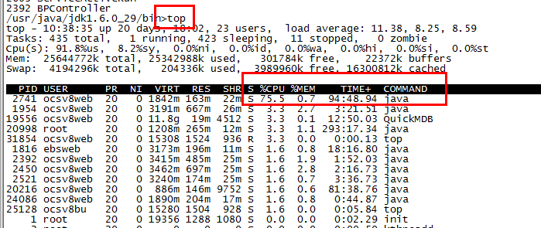  
郑 2016/12/21 10:54:28  
  
首先可以看到2741的java进程cpu很高 ， 测试反应进程启动以后就一直这样  
  
10:55:34  
郑 2016/12/21 10:55:34  
  
通过jps查看(linux的ps命令也可以)，可以看到该进程是DbsTugService  
郑 2016/12/21 10:55:35  
  
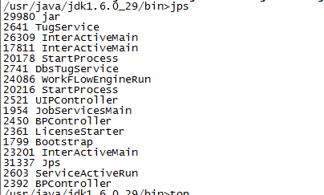  
郑 2016/12/21 10:56:11  
  
现在可以第一步确认，是银行的接口机耗cpu过高  
郑 2016/12/21 10:56:45  
  
现在第二步，需要找出是这个进程的哪一个线程消耗的cpu资源  
郑 2016/12/21 10:57:26  
  
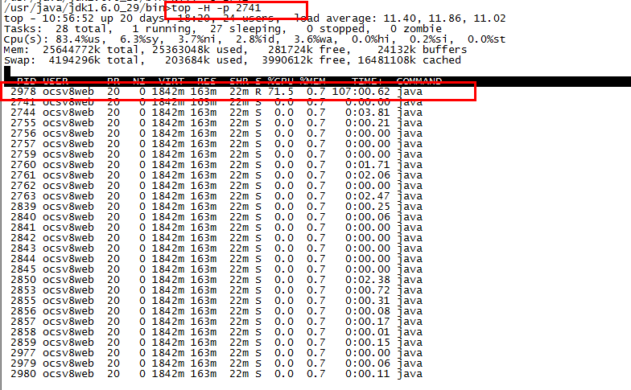  
10:57:51  
郑 2016/12/21 10:57:51  
  
命令是top -H -p 2741 ，  2741是java进程号，  这个命令用来查询一个进程下的线程cpu使用情况  
郑 2016/12/21 10:58:17  
  
注意一下这个命令只是给linux用的，unix不支持这个命令，不同的操作系统需要分别处理  
郑 2016/12/21 10:58:37  
  
从上面的图可以看出2978线程耗费了cpu  
郑 2016/12/21 10:59:15  
  
下面抓取java进程的线程堆栈(使用JMAP命令，将堆生成dump文件)，看一下2978对应的是哪个线程  
郑 2016/12/21 10:59:31  
  
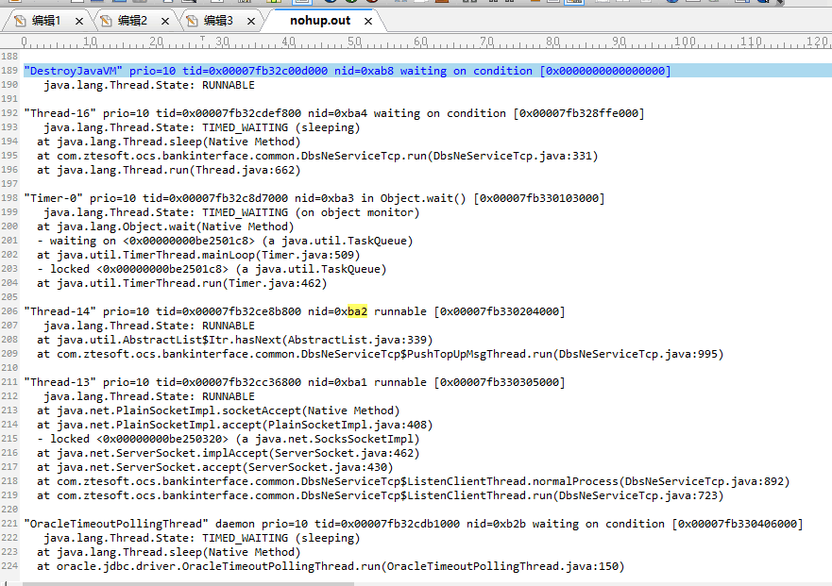  
11:00:13  
郑 2016/12/21 11:00:13  
  
上图里，堆栈里的nid（本地线程ID）都是16进制，所以2978需要做一下进制转换  
郑 2016/12/21 11:00:30  
  
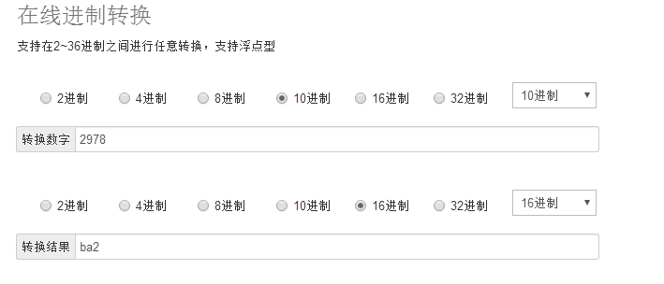  
郑 2016/12/21 11:00:49  
  
对应的16进制为0xba2  
郑 2016/12/21 11:01:01  
  
线程已经定位  
郑 2016/12/21 11:01:02  
  
  
郑 2016/12/21 11:01:15  
  
下面可以分析代码  
郑 2016/12/21 11:01:47  
  
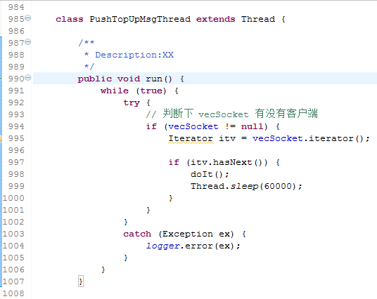  
11:02:15  
郑 2016/12/21 11:02:15  
  
结合堆栈（   at com.ztesoft.ocs.bankinterface.common.DbsNeServiceTcp$PushTopUpMsgThread.run(DbsNeServiceTcp.java:995)）  
  
郑 2016/12/21 11:03:28  
  
可以看出在不断的迭代，  当迭代器内有值时，会开始执行任务，然后sleep，释放cpu资源  
郑 2016/12/21 11:04:00  
  
但是当itv.hasNext==false时，将没有任何的sleep动作，导致线程在while里空跑  
11:04:41  
郑 2016/12/21 11:04:41  
  
解决方法：  当itv.hasNext()==false时， 主动sleep一小段时间  (比如50ms)  
郑 2016/12/21 11:05:02  
  
说完了  
郑 2016/12/21 11:05:19  
  
这个场景修改比较简单，主要关注解决的思路  
郑 2016/12/21 11:05:30  
  
cpu过高有各种各样的原因，但是思路基本是这样

1. 流为什么不能重复读取？

这里可以将流看作一个水管，要想喝水就要让水流出，接完了，水管中就没有水了，要想接水，要重新打开。

SVN中的C表示合并并且有冲突，G表示合并并且没有冲突。

PermGen space的全称是Permanent Generation Space，是指内存的永久保存区域，这块内存主要是被JVM存放Class和Meta信息的，Class在被load时就会被放到PermGen space中，它和存放类实例的heap内存不同，GC不会在主程序运行期对PermGen space进行清理，所以如果你的程序中有很多class的话，就很可能出现PermGen space错误，如果你的web APP下用了大量的第三方jar，其大小超过了jvm默认的大小(4M)那么就会产生此错误信息。

Java的方法的变量不能是静态的：因为用static修饰的属性或方法本身就是属于类级别的，也可以说是全局性质的，在方法中用static修饰变量，相当于把局部变量整成全局的，java没有这种用法。

## 平衡二叉搜索树

平衡二叉搜索树：它是一颗空树或它的左右两个子树的高度差的绝对值不超过1，并且左右两个子树都是一个平衡二叉树。常用算法有红黑树、AVL、Treap、伸展树等。

## 红黑树

红黑树在实际工程中有着广泛的应用，比如Linux中的线程调度就是使用的红黑树来管理的进程控制块，java中的TreeMap和TreeSet也是基于红黑树来实现的。红黑树相比普通二叉查找树的一个优势就是它的树高为lgN，所以不管是插入/查找/删除操作它均能保证能够在对数时间内完成。

红黑树可以定义成含有红黑链接并且满足下列条件的二叉查找树：

1. 红链接均为左链接(并不保证左链接都是红链接)
2. 没有任何一个节点同时和两条红链接相连
3. 任意空链接到根节点的路径上的黑链接数目相同

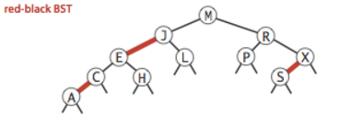

先定义一颗红黑树：

public class RedBlackLiteBST<Key extends Comparable<Key>, Value> {  
 private static final boolean *RED* = true;  
 private static final boolean *BLACK* = false;  
 private Node root;  
 private int n;  
 private class Node {  
 private Key key;  
 private Value value;  
 private Node left, right;  
 private boolean color;  
 public Node (Key key, Value value, boolean color) {  
 this.key = key;  
 this.value = value;  
 this.color = color;  
 }  
 }  
}

红黑树的颜色表示：

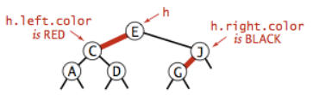

#### 红黑树的几种基本操作

红黑树相比普通二叉查找树的一个重要优势就是插入的高效性，但是正因为如此红黑树的插入操作的算法实现相比普通二叉查找树要复杂一些。在正式实现插入操作之前，先了解下基本操作。

##### 左旋转

如下图所示，我们要将红色右链接转化为左链接：

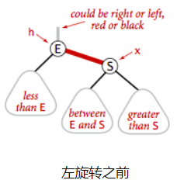

在保持红黑树平衡的同时，将上图的结构变为如下这样：

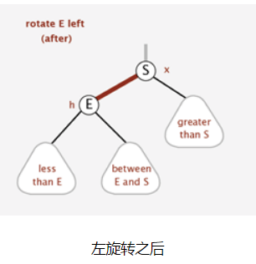

## HashMap实现原理

数组：寻址容易，插入和删除困难

链表：寻址困难，插入和删除容易

综合两者的特性----寻址容易，插入和删除容易----哈希表

最常用的实现哈希表的方法----拉链法(链表的数组)

HashMap里面实现一个静态内部类Entry，其重要的属性有key，value，next

## HashMap与Hashtable的区别

HashMap是Hashtable的轻量级实现(非线程安全的实现)，它们都完成了Map接口。

主要区别在于：HashMap允许空键(key)值(value)，由于非线程安全，效率上可能高于Hashtable。

HashMap允许将null作为一个entry的key或者value，而Hashtable不允许。

HashMap与Hashtable采用的hash/rehash算法都大概一样，所以性能不会有很大差异。

**finally中使用return是一种很不好的编程风格，它会覆盖掉所有的其它返回，并且吃掉catch中抛出的异常。**

## 动态代理

代理的优点：可以隐藏委托类的实现、可以实现客户与委托类间的解耦，在不修改委托类代码的情况下能够做一些额外的处理。

先说静态代理：实现代码如下

先定义一个接口Sell，委托类Vendor和代理类BusinessAgent都实现这个接口

Sell接口：

public interface Sell {  
 void sell();  
 void ad();  
}

委托类Vendor：

public class Vendor implements Sell {  
 @Override  
 public void sell() {  
 System.*out*.println("In sell method");  
 }  
 @Override  
 public void ad() {  
 System.*out*.println("ad method");  
 }  
}

代理类BusinessAgent，内部有一个委托类的引用：

public class BusinessAgent implements Sell {  
 private Vendor mVendor;  
 public BusinessAgent (Vendor vendor) {  
 this.mVendor = vendor;  
 }  
 @Override  
 public void sell() {  
 mVendor.sell();  
 }  
 @Override  
 public void ad() {  
 mVendor.ad();  
 }  
}

上面就是一个简单的静态代理。

下面要增加一个需求：委托类的代码不能动(这里是模拟使用别人的已经编好的代码)，添加一个过滤功能，实现只卖货给特定的人比如大学生。通过静态代理可以在代理类BusinessAgent中添加过滤代码：

public void sell() {  
 if (isColleage == true) {  
 mVendor.sell();  
 }  
}

#### 什么是动态代理

代理类在程序运行时创建的代理方式称为动态代理。也就是说代理类并不是在java代码中定义的，而是在运行时根据我们在java代码中的“提示”动态生成的。**动态代理的优势在于可以很方便的对代理类的函数进行统一的处理，而不用修改每个代理类的函数。**

现在有一个新需求：在执行委托类中的方法之前输出“before”，执行之后输出“after”。使用静态代理实现这一需求：

@Override  
public void sell() {  
 System.*out*.println("before");  
 mVendor.sell();  
 System.*out*.println("after");  
}  
@Override  
public void ad() {  
 System.*out*.println("before");  
 mVendor.ad();  
 System.*out*.println("after");  
}

当方法比较少时，这样修改还可以接受，但是当类很多时，这种修改方式就显得很繁琐很不明智了。

比较明智的方法是在委托类和代理类中间添加一个中介类。这个中介类被要求实现一个接口InvocationHandler接口，这个接口的定义如下：

public interface InvocationHandler {  
 Object invoke (Object proxy, Method method, Object[] args);  
}

当我们在调用代理类中的方法时，这个“调用”会转送到这个invoke方法中，proxy是代理类对象实例，method是被调用的代理类的方法，args为方法的参数。这样我们对代理类中所有方法的调用都会转为对invoke方法的调用，这样我们可以在invoke方法中添加统一的处理逻辑

public class DynamicProxy implements InvocationHandler {  
 private Object obj;  
 public DynamicProxy (Object obj) {  
 this.obj = obj;  
 }  
 @Override  
 public Object invoke(Object proxy, Method method, Object[] args) throws Exception {  
 System.*out*.println("before");  
 Object result = method.invoke(obj, args);  
 System.*out*.println("after");  
 return result;  
 }  
}

#### 动态生成代理类

public class Main {  
 public static void main (String[] args) {  
 //创建中介类实例  
 DynamicProxy inter = new DynamicProxy(new Vendor());  
 //加上这句将会产生一个$Proxy0.class文件，这个文件即为动态生成的代理类文件  
 System.*getProperties*().put("sun.misc.ProxyGenerator.saveGeneratedFiles", "true");  
 //获取代理类实例sell  
 Sell sell = (Sell) (Proxy.*newProxyInstance*(Sell.class.getClassLoader(), new Class[]{Sell.class},inter));  
 sell.sell();  
 sell.ad();  
 }  
}

## IO中同步异步与阻塞非阻塞的区别

### 概念解释

所谓同步，就是在发出一个功能调用时，在没有得到结果之前，该调用就不返回。

所谓异步，当一个异步过程调用发出后，调用者不会立刻得到结果。实际处理这个调用的部件是在调用发出后，通过状态通知来通知调用者，或通过回调函数处理这个调用。以Socket为例，当一个客户端通过Connect函数发出一个请求后，调用者线程不用等待结果，可立刻继续向下运行。当连接真正建立起来以后，socket底层会发出一个消息通知该对象。